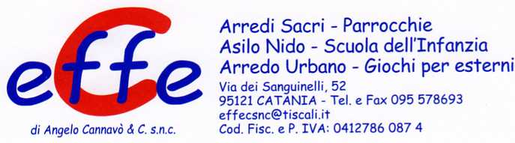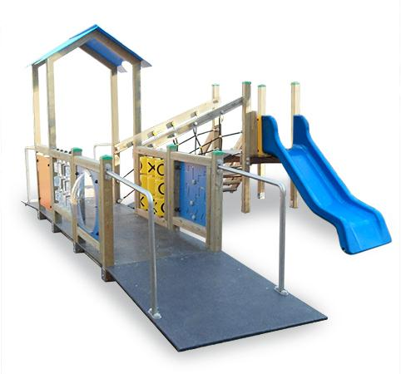

Gioco accessibile a tutti, struttura realizzata in pino nordico impregnato in autoclave, successivamente verniciata con vernici ecologiche.
Caratterizzato da settore ad uso per bambini disabili e non, completo di pannello gioco tris, pannello gioco labirinto, pannello gioco mercatino e pannello oblò.
Collegamento a zona scivolo tramite area riparata da tettoia a due falde e ponte tibetano inclinato.
Torretta H 90cm.
Area d'ingombro: 620 X 400

Categoria :Castelli

Codice: EP02310

